活动页面

活动页面

功能说明
用于装修小程序营销活动页面，例如邀请注册有礼、积分抽奖和集字活动等。
操作路径：云后台 → 设置 → 网店 → 小程序装修 → 前往装修 → 店铺装修 → 微信商城 → 活动页面

操作步骤
- 选择对应的活动类型或活动实例。
- 编辑活动页面的背景、图片、说明及按钮。
- 核对活动规则和页面跳转。
- 保存并在体验版中完成参与测试。
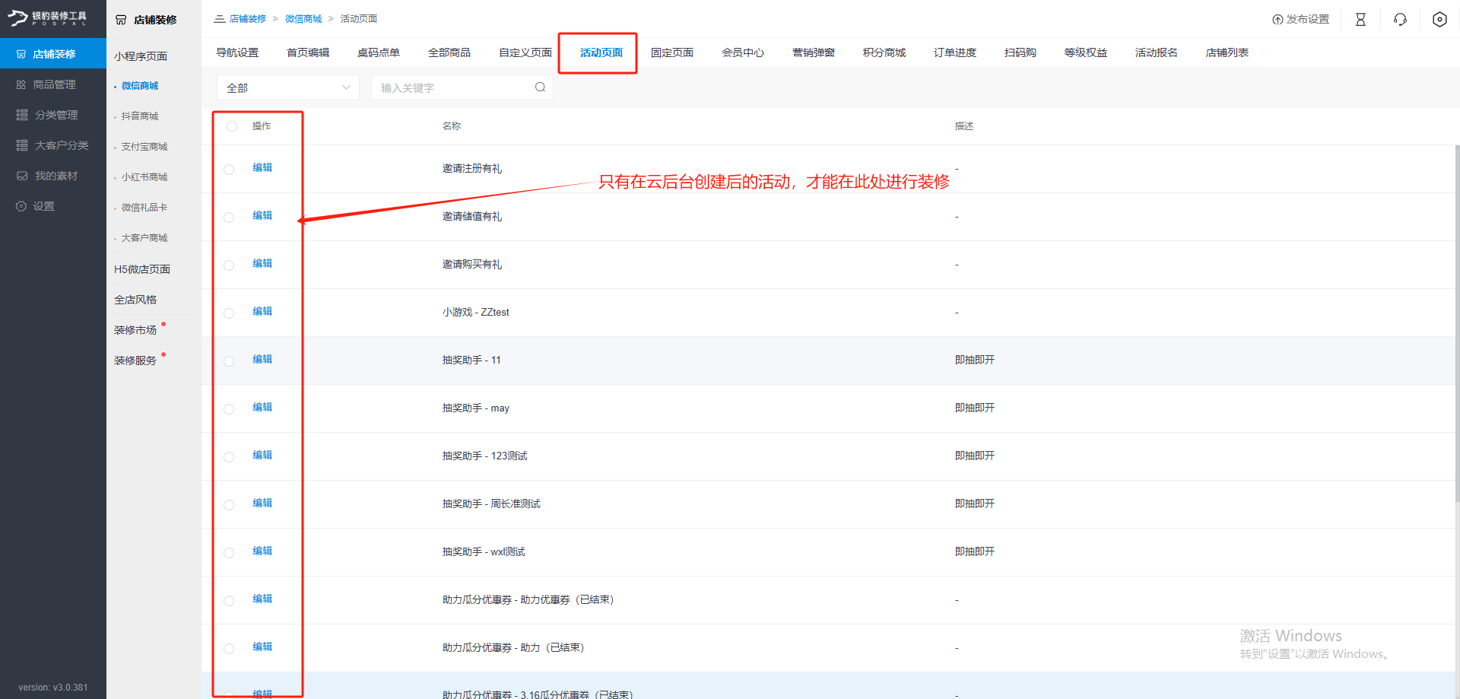
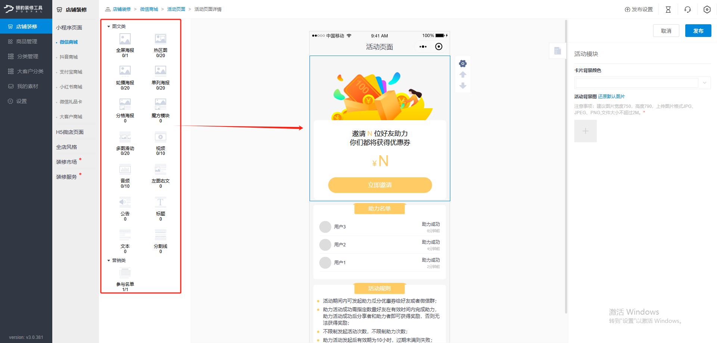
页面装修只负责展示，活动资格、时间和奖品等业务规则应同时在对应营销功能中确认。

